PROJETO DE DECRETO LEGISLATIVO Nº ___/2026
AUTORIA DA VEREADORA: Rosiene Sarinho Soares Ribeiro – Rosiene Sarinho – PSB

EMENTA: Concede o Título de Cidadã Bayeuxense à Excelentíssima Senhora Senadora Daniella Ribeiro, e dá outras providências.

Exmo. Sra. Presidente,

A Câmara Municipal de Bayeux decreta:
Art. 1º Fica concedido o Título de Cidadã Bayeuxense à Excelentíssima Senhora Daniella Ribeiro, Senadora da República pela Paraíba, em reconhecimento aos relevantes serviços prestados ao Estado da Paraíba e ao compromisso com o desenvolvimento social, político e econômico dos municípios paraibanos.
Art. 2º Este Decreto Legislativo entra em vigor na data de sua publicação.
Justificativa

A presente proposição tem como objetivo homenagear a Senadora Daniella Ribeiro, primeira mulher eleita para representar o Estado da Paraíba no Senado Federal, cuja trajetória política é marcada pelo compromisso com o fortalecimento das políticas públicas, da democracia e do desenvolvimento social.
Ao longo de sua atuação parlamentar, a senadora tem se destacado pela defesa de pautas voltadas à valorização das mulheres, à inclusão social, ao fortalecimento da educação e à promoção de oportunidades para a juventude, além de atuar na articulação de investimentos e recursos para diversos municípios paraibanos.
Em 2025, a senadora alcançou um marco histórico ao se tornar a primeira mulher a ocupar o cargo de Primeira-Secretária do Senado Federal, função de grande relevância institucional responsável pela supervisão administrativa da Casa Legislativa.
Destaca-se também sua iniciativa “Você no Senado”, que aproxima a população do Poder Legislativo e fortalece a participação cidadã, além de sua atuação constante na busca por investimentos nas áreas de saúde, educação, infraestrutura e desenvolvimento regional.
Diante de sua relevante contribuição à vida pública e ao progresso do Estado da Paraíba, torna-se justa e merecida a concessão do Título de Cidadã Bayeuxense, como forma de reconhecimento desta Casa Legislativa ao seu trabalho e à sua dedicação ao povo paraibano.

Sem mais para o momento reitero votos de cordialidade e respeito.
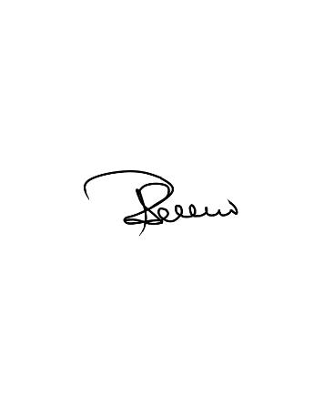

Sala das Sessões, 05 de março de 2026.

Rosiene Sarinho
Vereadora - PSB

